**Actividad N° 12**

1. **Pasos para subir el Proyecto Final a GitHub**

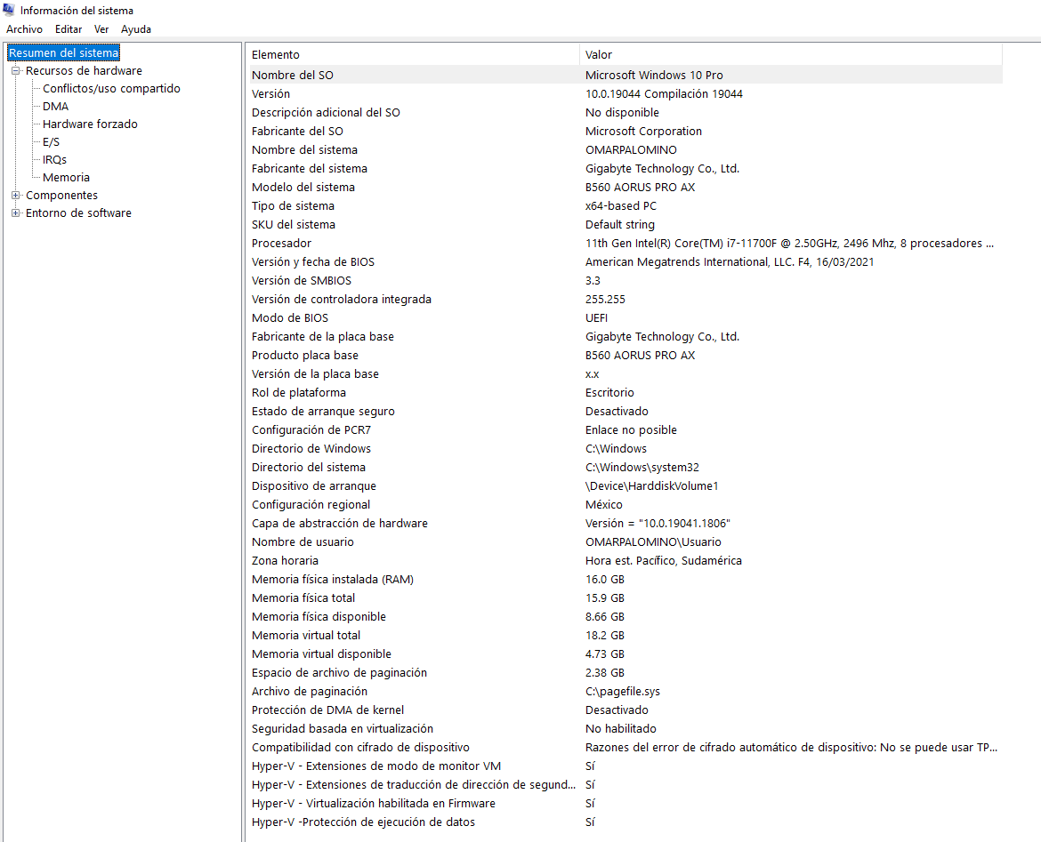

Hardware

* RAM instalada: 16.0 GB (15.9 GB utilizable)
* Procesador: 11th Gen Intel(R) Core(TM) i7-11700F @2.50GHz 2.50 GHz
* Monitor Samsung 27’
* Tarjeta de Video NVIDIA GeForce RTX 3090 Ti GPU
* Teclado logitech
* Mouse logitech
* CPU
* Estabilizador Forza FVR-1202

Software

* Sistema Operativo: Windows 10 Pro 64 bits (10.0, compilación 19044)
* Modelo del Sistema: B560 AORUS PRO AX
* BIOS: F4
* Procesador de texto MS Word
* Hoja de Estilo Excel
* Navegador Google Chrome, Firefox
* IDE Visual Studio Code, IntelliJ IDEA, Sublime Text
* Reproductor multimedia Windows Media Player, VLC Media Player

1. **Luego reunirse con un compañero y compartir la información. Luego de compartir realizar un listado con las mejoras que existen en el mercado tanto en Hardware y Software**

Mejoras:

* El procesador podría cambiarse por una de novena generación (Intel core i9)
* Podría extender la capacidad de la memoria RAM
* Reemplazar la tarjeta gráfica por un ZOTAC GAMING GEFORCE GTX 1650

**Alumno**: Félix del Omar Palomino Chipana